
(Ez az Ön oldala! Amennyiben ide rögzíti információit, majd kinyomtatja egy kétoldalas nyomtatóval, úgy azonnal egy 4 oldalas "újságocskát" kap, mely tartalmazza a Szimfónia Nyugdíjas Egyesület híreit, valamint az ön közérdekű tájékoztatóját. És már terjesztheti is nyugdíjas körökben.)
ÖSSZHANG

A Szimfónia Nyugdíjas Egyesület hírlevele 2016. december 4/12

3680 Encs, Váci Mihály út 36. Iroda: 1112 Budapest, Puskapor u. 2/a
www.egyutthangzas.hu; e-mail: info@egyutthangzas.hu
Pacsai János elnök Dósa György irodavezető
Tel.: 30/953-6067 Tel.: 30/846-4967
e-mail: pacsai.janos@egyutthangzas.hu e-mail: dosa.gyorgy@egyutthangzas.hu

"Lépésről-lépésre" projektünk támogatója:
az EMBERI ERŐFORRÁSOK MINISZTÉRIUMA

Ferenc pápa beszéde az úrangyala elimádkozásakor
2016. december 11.

Engedjük, hogy magával ragadjon mindeket
az örvendezés

Kedves testvéreim, jó napot kívánok!

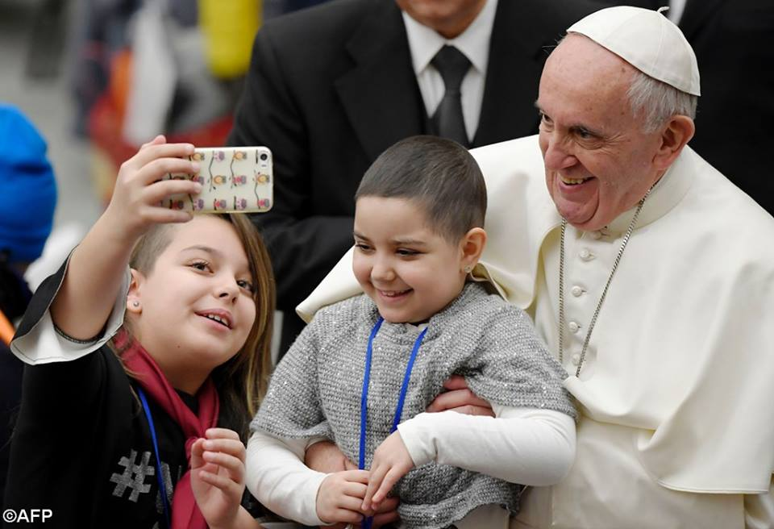
Ma advent harmadik vasárnapját ünnepeljük, Szent Pál felhívásának jegyében: „Örüljetek az Úrban szüntelenül! Újra mondom: örüljetek! Az Úr közel van! (Fil 4,4–5). Ez nem egy felszínes, pusztán érzelmeinket átjáró öröm, de nem is a világias örvendezés vagy a fogyasztói szemlélet öröme. Nem, nem az, hanem itt egy igazibb örömről van szó, amelynek ismét fel kell fedeznünk az ízét. Az igazi öröm ízét! Ez az öröm lényünk legmélyét érinti, amikor várjuk Jézust, aki már eljött, hogy elhozza az üdvösséget a világnak: a megígért, Szűz Máriától Betlehemben született Messiás. Az ige liturgiája megfelelő szövegösszefüggést kínál ahhoz, hogy megértsük és átéljük ezt az örömet. Izajás sivatagról, aszott földről, pusztaságról beszél (vö. Iz 35,1); a próféta szeme előtt ernyedt kezek, roggyant térdek, csüggedt szívek, vakok, süketek és némák vannak (vö. Iz 35,3–6). Ez a vigasztalanság, az Istent nélkülöző végzetes sors leírása.

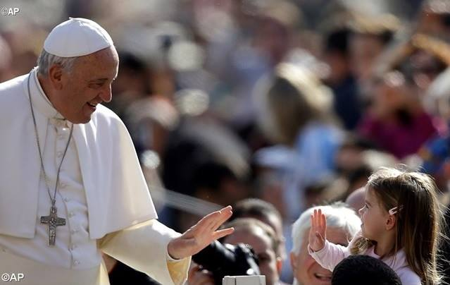

De végül felhangzik az üdvösség meghirdetése: „Bátorság! Ne féljetek! – mondja a próféta – Íme, eljön Istenetek! […] Maga Isten jön el, hogy szabadulást hozzon nektek!” (vö. Iz 35,4). És rögtön minden megváltozik: a sivatag kivirágzik, vigasz és öröm tölti be a szíveket (vö. Iz 35,5–6). Ezek a már jelenlévő üdvösségre utaló jelek, melyeket Izajás meghirdet, Jézusban teljesednek be. Ő maga jelenti ki ezt, amikor válaszol a Keresztelő János által hozzá küldötteknek. Mit mond Jézus ezeknek a küldötteknek? „Vakok látnak, sánták járnak, leprások megtisztulnak, süketek hallanak, halottak feltámadnak” (Mt 11,5). Nem szavak, hanem tények igazolják, hogy a Jézus által hozott üdvösség az ember egész lényét átfogja, és újjáteremti. Isten belépett a történelembe, hogy megszabadítson minket a bűn szolgaságából; sátrat vert közöttünk, hogy osztozzon létünkben, hogy gyógyítsa sérüléseinket, bekötözze sebeinket és új életet adjon nekünk. Az öröm annak gyümölcse, hogy Isten üdvözítő szeretete hatékonyan megjelent.

Engedjük, hogy magával ragadjon minket az örvendezés! Az örvendezés, az öröm! Ha egy keresztény nem örvendező, akkor valami hiányzik belőle, vagy nem is keresztény! Hiányzik belőle a szív öröme, a bensőnkben lakozó öröm, amely előrevisz minket, és bátorságot önt belénk. Az Úr érkezik, szabadítóként jön az életünkbe, hogy megszabadítson minket minden belső és külső rabságunkból. Ő az, aki megmutatja nekünk a hűség, a türelem és az állhatatosság útját, hogy amikor újra eljön, örömünk teljes legyen. Nemsokára itt a karácsony, közeledésének nyilvánvaló jelei ott vannak az utcákon és az otthonainkban; itt, a téren is felállítottunk egy betlehemet a fenyőfa mellett. Ezek a külső jelek arra hívnak, hogy fogadjuk be az Urat, aki szüntelenül érkezik és kopogtat ajtónkon, kopogtat szívünk ajtaján, hogy közel kerüljön hozzánk. Ezek a külső jelek arra hívnak, hogy felismerjük az Úr járását a mellettünk elhaladó testvéreink járásában, különösen is a leggyengébbekében és legelesettebbekében.

Ma arra kapunk meghívást, hogy örüljünk Megváltónk közelgő eljövetelének, és hogy megosszuk ezt az örömet másokkal, mégpedig úgy, hogy erőt és lelket öntünk a szegényekbe, a betegekbe, a magányos és boldogtalan emberekbe.

Szűz Mária, az „Úr szolgálóleánya” segítsen minket, hogy meghalljuk Isten hangját az imádságban, és együttérzéssel szolgáljuk őt testvéreinkben, hogy felkészülten érkezzünk a karácsonyi találkozóra, hogy előkészítsük szívünket Jézus befogadására.

Fordította: Tőzsér Endre
Forrás: Vatikáni Sajtóközpont
Magyar Kurír

